## 静电的防止与利用

## 知识点：静电的防止与利用

一、静电平衡

1．静电平衡：导体内的自由电子不再发生定向移动的状态．

2．处于静电平衡状态的导体，其内部的电场强度处处为0.

3．导体上电荷的分布：

(1)导体内部没有电荷，电荷只分布在导体的外表面．

(2)在导体外表面，越尖锐的位置，电荷的密度(单位面积的电荷量)越大，凹陷的位置几乎没有电荷．

二、尖端放电

1．空气的电离：导体尖端电荷密度很大，附近的电场很强，强电场作用下的带电粒子剧烈运动，并与空气分子碰撞从而使空气分子中的正负电荷分离的现象．

2．尖端放电：与导体尖端的电荷符号相反的粒子，由于被吸引，而与尖端上电荷中和，相当于导体从尖端失去电荷的现象．

尖端放电的应用与防止：

(1)应用：避雷针是利用尖端放电避免雷击的一种设施．

(2)防止：高压设备中导体的表面尽量光滑会减少电能的损失．

三、静电屏蔽

静电平衡时，空腔导体内表面没有电荷，导体壳内空腔里的电场强度为0.外电场对壳(网)内的仪器不会产生影响的作用叫作静电屏蔽．

静电屏蔽的应用：电学仪器外面有金属壳、野外高压线上方还有两条导线与大地相连．

四、静电吸附

1．静电吸附：在电场中，带电粒子在静电力作用下，向着电极运动，最后被吸附在电极上的现象．

2．静电除尘：当空气中的尘埃带电时，在静电力作用下，尘埃到达电极而被收集起来的过程．

3．静电喷漆：接负高压的涂料雾化器喷出的油漆微粒带负电，在静电力作用下，向作为正极的工件运动，并沉积在工件表面．

4．静电复印：复印机应用了静电吸附的原理，复印机的有机光导体鼓表面涂覆有机光导体(OPC)，无光照时，OPC是绝缘体，受光照时变成导体．

## 技巧点拨

一、静电平衡

1．处于静电平衡状态的导体内部场强为零的本质是外电场*E*0和感应电荷产生的电场*E*′的合场强为0，即*E*0＝－*E*′.

2．孤立的带电导体处于静电平衡状态，内部场强为0的本质是分布在导体外表面的电荷在导体内部的合场强为0.

3．静电平衡时，导体上的电荷分布规律：

(1)净电荷只分布在导体外表面，内部没有净电荷．

(2)感应电荷分布于导体两端，电性相反，电荷量相等，近异远同，如图甲所示．

(3)净电荷在导体外表面的分布不均匀，一般越是尖锐的地方电荷的分布越密集，如图乙所示．

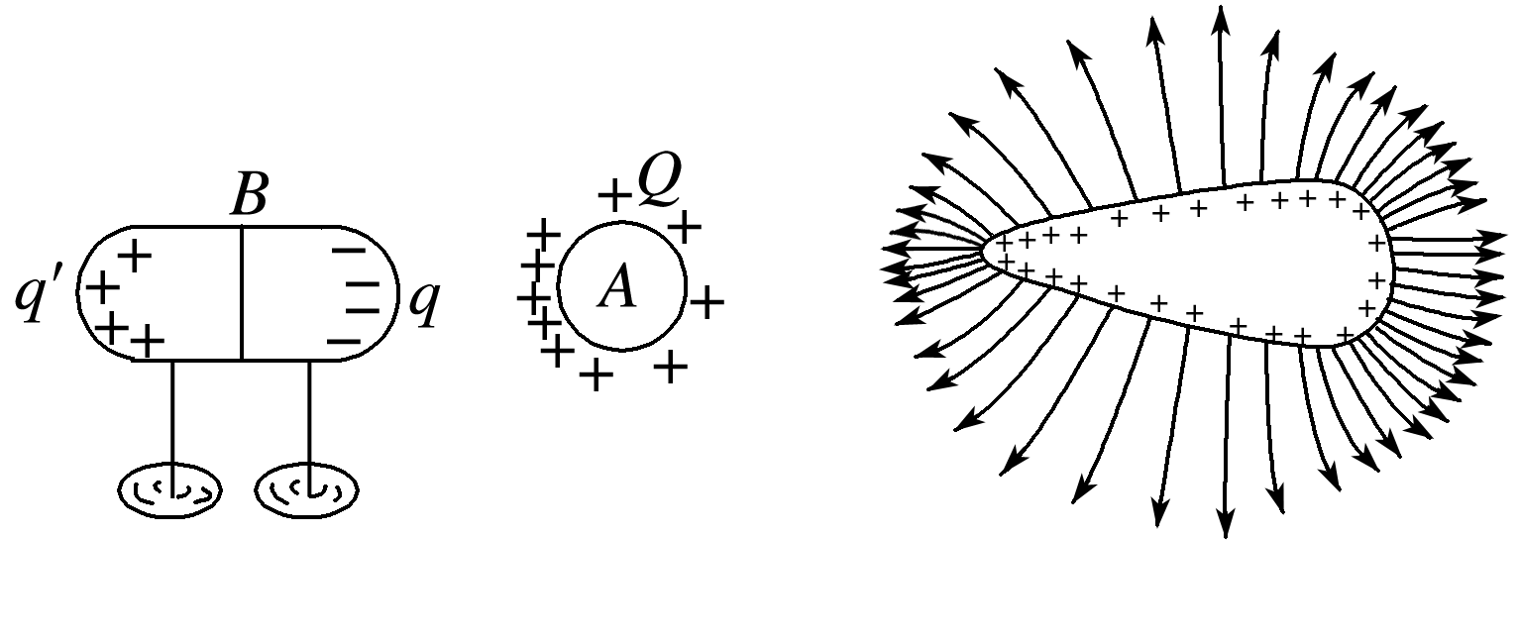

甲　　　　　　　　　　乙

二、尖端放电　静电屏蔽

1．静电屏蔽的实质

静电屏蔽的实质是利用了静电感应现象，使金属壳内感应电荷的电场和外加电场矢量和为零，好像是金属壳将外电场“挡”在外面，即所谓的屏蔽作用，其实是壳内两种电场并存，矢量和为零．

2．静电屏蔽的两种情况

|  |  |  |
| --- | --- | --- |
|  | 导体外部电场不影响导体内部 | 接地导体内部的电场不影响导体外部 |
| 图示 |  |  |
| 实现过程 | 因场源电荷产生的电场与导体球壳表面上感应电荷在空腔内的合场强为零，达到静电平衡状态，起到屏蔽外电场的作用 | 当空腔外部接地时，外表面的感应电荷因接地将传给地球，外部电场消失，起到屏蔽内电场的作用 |
| 最终结论 | 导体内空腔不受外界电荷影响 | 接地导体空腔外部不受内部电荷影响 |
| 本质 | 静电感应与静电平衡，所以做静电屏蔽的材料只能是导体，不能是绝缘体 | |

## 例题精练

1．（浙江模拟）如图所示是用一种新颖的“静电“绝缘纤维布制成的预防新型冠状病毒肺炎口罩。熔喷布经驻极工艺，表面带有电荷，它能阻隔几微米的病毒，这种静电的阻隔作用属于（　　）

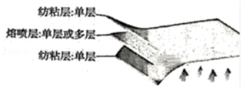

A．静电感应 B．摩擦起电 C．静电吸附 D．电磁感应

2．（诸暨市模拟）如图所示，用毛皮摩擦过的塑料棒靠近水流时水流会发生弯曲。这里使水流发生弯曲的主要因素是（　　）

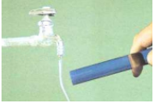

A．重力 B．核力 C．静电力 D．万有引力

## 随堂练习

1．（龙岩模拟）如图所示，电工穿上用铜丝编织的防护服进行高压带电作业时，防护服能保护电工的安全，其原因是（　　）

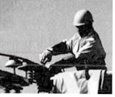

A．防护服用铜丝编织不易拉破，对人体起到保护作用

B．编织防护服的铜丝电阻小，对人体起到保护作用

C．电工被防护服所包裹，人体电势为零，对人体起到保护作用

D．电工被防护服所包裹，人体场强为零，对人体起到保护作用

2．（如皋市期中）如图所示，在带电体C的右侧有两个相互接触的金属导体A和B，均放在绝缘支座上，A、B处于静电平衡状态，则（　　）

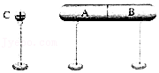

A．A的左端感应出正电荷

B．A上的感应电荷是创生出来的

C．A、B内部的电场强度处处为0

D．若先将A、B分开，再移走C，A、B均不带电

3．（沭阳县期中）在一次科学晚会上，一位老师表演了一个“魔术”：如图所示，一个没有底的空塑料瓶中固定着一根钢锯条和一块易拉罐（金属）片，把它们分别跟静电起电机的两极相连。在塑料瓶里放一盘点燃的蚊香，很快就看见整个透明塑料瓶里烟雾缭绕。当把起电机一摇，顿时塑料瓶清澈透明，停止摇动，又是烟雾缭绕。起电机摇动时，下列说法正确的是（　　）

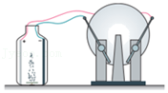

A．锯条附近电场强度大

B．金属片附近电场强度大

C．锯条和金属片之间为匀强电场

D．锯条和金属片之间电场强度处处为零

# 综合练习

**一．选择题（共30小题）**

1．（河西区三模）法拉第笼是一个由金属制成的球形状笼子，与大地连通。当高压电源通过限流电阻将10万伏直流高压输送给放电杆，放电杆尖端靠近笼体时，出现放电火花。如图所示，体验者进入笼体后关闭笼门，操作员接通电源，用放电杆进行放电演示。则当放电杆尖端靠近笼体稳定且尚未放电时，下列说法正确的是（　　）

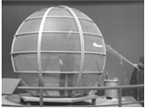

A．法拉第笼上的感应电荷均匀分布在笼体外表面上

B．法拉第笼内部任意两点间的电势差为零

C．法拉第笼上的感应电荷在笼内产生的电场强度为零

D．同一带电粒子在法拉第笼外的电势能大于在法拉第笼内部的电势能

2．（常州一模）疫情期间，我国人民通过戴口罩来阻断疫情传播，体现了“人人为我、我为人人”的优良传统和守望相助的家国情怀。口罩中间层的熔喷布是一种用绝缘材料做成的带有静电的超细纤维布，它能阻隔几微米的病毒，这种静电的阻隔作用属于（　　）

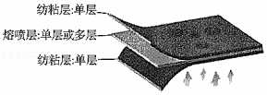

A．尖端放电 B．静电屏蔽

C．静电感应和静电吸附 D．静电感应和静电屏蔽

3．（阳泉期末）在一些较高的建筑物上安装避雷针，有关建筑物能够避免被雷击的原因是（　　）

A．避雷针与建筑物构成一个很大的电容器可以存储大量电荷

B．避雷针尖端产生的感应电荷向云层放电，中和了云层中的电荷

C．云层与避雷针发生摩擦，避雷针上产生的电荷被导入大地

D．以上说法都不对

4．（香洲区校级月考）下列哪项技术的应用原理与静电现象无关（　　）

A．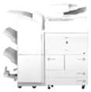复印机

B．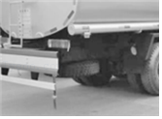油罐车尾的铁链

C．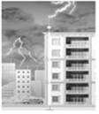避雷针

D．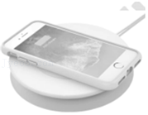手机无线充电

5．（临沂期末）铜质小球内部挖去一部分，形成中空球壳，在球壳内P点固定一带负电的点电荷Q。M为球壳内一点、N为球壳外一点，位置如图所示，则下列说法正确的是（　　）

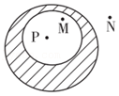

A．铜球外表面带正电

B．铜球内表面不带电

C．M点的电场强度比N点的电场强度小

D．试探电荷+q在M点的电势能比在N点的小

6．（通州区期末）如图所示，将不带电的枕形导体AB，放在一个点电荷的电场中，点电荷的电荷量为‒Q，与导体AB的中心O的距离为R。由于静电感应，在导体AB的两端感应出异种电荷。当达到静电平衡时，下列说法正确的是（　　）

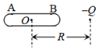

A．导体A端带正电

B．导体AB带上正电

C．导体A端的电势低于B端的电势

D．导体AB的感应电荷在O点产生的电场强度大小为k菁优网-jyeoo，方向向左

7．（顺义区校级期末）如图所示，将不带电的绝缘枕形导体P放在正电荷Q的电场中，导体P的a、b两端分别带上了感应负电荷与等量的感应正电荷，另外导体内部还有两点c、d，则以下说法正确的是（　　）

菁优网：http://www.jyeoo.com

A．导体上a、b两端的电势高低关系是φa＞φb

B．导体上a、b两端的电势高低关系是φa＜φb

C．导体内部c、d两点的场强大小关系是Ec＞Ed＝0

D．感应电荷在导体内部c、d两点产生的场强大小关系是Ec＞Ed≠0

8．（海东市期末）如图所示，铝球A、铜制导体B和C固定在绝缘支架上，B、C左右紧靠，A球带负电，B、C整体不带电。下列说法正确的是（　　）

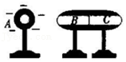

A．若先移走A，后将B与C分开，则B带负电，C带正电

B．若先移走A，后将B与C分开，则B带正电，C带负电

C．若先将B与C分开，后移走A，则B带负电，C带正电

D．若先将B与C分开，后移走A，则B带正电，C带负电

9．（郴州期末）关于静电的防止和应用，下述的事例属于静电的防止的是（　　）

A．燃煤时会产生大量煤灰，污染大气。在烟囱底部安装静电除尘器就可以把煤灰除掉

B．当油漆从喷枪中喷出时，喷嘴使油漆微粒带正电，它们相互排斥，扩散开来形成一大团漆云，被吸附在带负电的物体表面。这种静电喷漆的方法省漆而均匀

C．复印机是利用静电的吸附作用工作的

D．飞机轮胎用导电橡胶制成，是为了在着陆时使机身积累的电荷流入大地

10．（朝阳区期末）静电除尘原理是设法使空气中的尘埃带电，在静电力作用下，尘埃到达电极而被收集起来。如图所示，静电除尘器由板状收集器A和线状电离器B组成，A、B间接有高压电源，它们之间形成很强的电场，能使空气中的气体分子电离，进而使通过除尘器的尘埃带电，最后被吸附到正极A上。下列选项正确的是（　　）

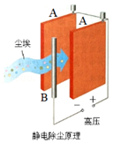

A．收集器A吸附大量尘埃的原因是尘埃带上了正电

B．收集器A吸附大量尘埃的原因是尘埃带上了负电

C．收集器A和电离器B之间形成的是匀强电场

D．静电除尘过程是机械能向电场能转化的过程

11．（贵阳期末）下列现象中不属于静电现象的是（　　）

A．梳过头发的塑料梳子能吸起轻纸屑

B．带电小球移至不带电金属球附近，两者相互吸引

C．冬季家里环境干燥，手碰到金属门把手时有被电击的感觉

D．放在通电直导线附近的小磁针会发生偏转

12．（长沙期末）如图所示，一个原来不带电的空心金属球放在绝缘支架上，右侧放一个电荷量为+Q的点电荷，空心金属球的球心为O，a、b两点为空心金属球内部的两点，a、b、O与点电荷Q位于一条直线上。下列说法正确的是（　　）

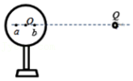

A．O点的场强为零，a、b两点场强不为零

B．a、b、O三点的电势相等

C．空心金属球上的感应电荷在a、b两点产生的场强方向相反

D．空心金属球上的感应电荷在a点产生的场强比在b点产生的场强大

13．（石景山区期末）如图所示，将带正电荷Q的导体球C靠近不带电的导体。若沿虚线1将导体分成A、B两部分，这两部分所带电荷量分别为QA、QB；若沿虚线2将导体分成两部分，这两部分所带电荷量分别为QA′和QB′。对于上述实验，下列判断正确的是（　　）

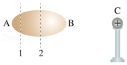

A．QA＜QB，QA为正电荷 B．QA＝QB，QA为负电荷

C．QA′＜QB′，QA′为负电荷 D．QA′＝QB′，QA′为正电荷

14．（公主岭市期末）下列说法正确的是（　　）

A．电工穿金属衣比穿绝缘衣安全

B．制作汽油桶的材料用塑料比用金属好

C．印刷车间中要保持干燥

D．打雷时，待在木屋里比待在汽车里要安全

15．（宝山区期末）属于静电利用现象的是（　　）

A．油罐车上连接地线 B．复印机复印文件资料

C．屋顶安装避雷针 D．印染厂车间保持湿度

16．（秦安县校级期末）如图所示，取一对用绝缘柱支撑的导体A 和B，使它们彼此接触，起初它们不带电，分别贴在导体A、B 下部的金属箔都是闭合的．现将带正电的物体C 移近A，下列描述正确的是（　　）

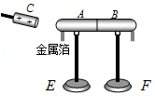

A．稳定后只有A 下部的金属箔张开

B．稳定后只有B 下部的金属箔张开

C．C移近A后，再把B与A分开，稳定后A、B下部的金属箔都张开

D．C移近A后，再把B与A分开，稳定后A、B下部的金属箔都闭合

17．（朝阳区期末）如图所示，取一对用绝缘柱支持的导体A和B，使它们彼此接触．起初它们不带电．把带正电荷的物体C移近导体A，再把A和B分开，然后移去C．则（　　）

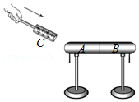

A．A带正电，B带负电 B．A带负电，B带正电

C．A、B带同种电荷 D．A、B都不带电

18．（安顺期末）如图所示，把一个不带电的枕形导体靠近带正电的小球，由于静电感应，在a、b端分别出现负、正电荷，则以下说法正确的是（　　）

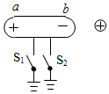

A．闭合开关S1，有电子从枕形导体流向地

B．闭合开关S2，有电子从枕形导体流向地

C．闭合开关S1，有电子从地流向枕形导体

D．闭合开关S2，没有电子通过S2

19．（张掖期末）如图所示，原来不带电的金属导体MN，在其两端下面都悬挂着金属验电箔，若使带负电的绝缘金属球A靠近导体的M端，看到的现象是（　　）

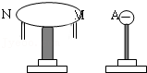

A．只有M端验电箔张开，且M端带正电

B．只有N端验电箔张开，且N端带正电

C．两端的验电箔都张开，且N端带负电，M端带正电

D．两端的验电箔都不张开，且N端带正电，M端带负电

20．（布尔津县期末）中央电视台有这样一个节目：让父母手拉手站在绝缘台上，父亲手扶一装置来回答问题，当在规定的时间内回答不完所给的问题，工作人员经过操作使回答问题的父母“怒发冲冠”（头发直立而散开），从物理学原理分析产生这一现象的原因是（　　）

A．空气对头发的作用结果

B．一种魔术现象

C．同种电荷相互排斥原理，使带同种电荷的头发相斥而散开

D．以上说法都不对

21．（荔湾区校级期中）如图所示，当将带正电荷的球C移近不带电的枕形金属导体时，枕形金属导体上电荷的移动情况是（　　）

菁优网：http://www.jyeoo.com

A．枕形金属导体中的正电荷向B端移动，负电荷不移动

B．枕形金属导体中的负电荷向A端移动，正电荷不移动

C．枕形金属导体中负电荷同时分别向B端和A端移动

D．枕形金属导体中的正、负电荷同时分别向A端和B端移动

22．（思明区校级模拟）超高压带电作业的电工穿戴的工作服是用包含铜丝的织物制成的，下列说法正确的是（　　）

A．铜丝电阻小，能对人体起到保护作用

B．电工被铜丝纺织的衣服所包裹，使体内电势保持为零，对人体起保护作用

C．电工被铜丝纺织的衣服所包裹，使体内电场强度保持为零，对人体起保护作用

D．铜丝必须达到一定的厚度，才能对人体起到保护作用

23．（仪陇县模拟）如图所示，左边是一个原先不带电的导体，右边C是后来靠近导体的带正电金属球，若用绝缘工具沿图示某条虚线将导体切开，分导体为A、B两部分，这两部分所带电荷量的数值分别为QA、QB，则下列结论正确的是（　　）

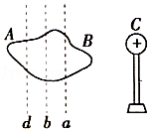

A．沿虚线d切开，A带负电，B带正电，且QB＞QA

B．只有沿虚线b切开，才有A带正电，B带负电，并QB＝QA

C．沿虚线a切开，A带正电，B带负电，且QB＞QA

D．沿任意一条虚线切开，都有A带正电，B带负电，而QA、QB的值与所切的位置有关

24．（安徽模拟）如图所示，A是带正电的小球，B是不带电的绝缘导体，设此时B的电势为φ1；用手摸绝缘导体的左端，B的电势变为φ2；放开手后，再将A移走，B的电势又变为φ3；则（　　）

菁优网：http://www.jyeoo.com

A．φ1＝φ2＝φ3 B．φ1＞φ2＝φ3 C．φ1＞φ2＞φ3 D．φ1＜φ2＜φ3

25．（隆德县期末）如图所示，用起电机使金属球A带上正电，靠近验电器B，则（　　）

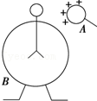

A．验电器金箔不张开，因为球A没有和B接触

B．验电器金箔张开，因为整个验电器都带上了正电

C．验电器金箔张开，因为整个验电器都带上了负电

D．验电器金箔张开，因为验电器下部箔片都带上了正电

26．（平顶山月考）如图所示，将一个带正电的小球用绝缘细线悬挂在天花板上，将一个原来不带电的枕形金属壳靠近带电小球。当系统处于平衡状态时，下列分析正确的是（　　）

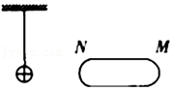

A．M端带正电

B．M端的电势比N端的电势低

C．带电小球在N端产生的电场强度为0

D．细线向左偏转

27．（垫江县校级月考）如图所示，在原来不带电的金属细杆ab附近P处放置一个正点电荷，d为bP连线上的一点，达到静电平衡后，下列说法正确的是（　　）

菁优网：http://www.jyeoo.com

A．b端感应正电荷

B．b端的电势比d点的电势低

C．a端的电势比d点的电势高

D．杆内c处场强的方向由a指向b

28．（瑶海区校级月考）图中甲图和乙图分别为研究静电平衡内外部导体的电荷分布情况的实验，下列说法正确的是（　　）

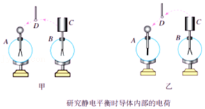

A．处于静电平衡的导体，其内部导体部分没有任何电荷，原子里面电荷带电量都为零

B．处于静电平衡的导体，净电荷一定分布在其外表面，且外表面一定带同种电荷

C．处于静电平衡的导体，其内部感应电荷产生的场强一定为零

D．处于静电平衡的导体，其导体内部的场强一定为零

29．（蓬江区校级期末）如图所示，用起电机使金属球A带负电，靠近验电器B的金属球，则（　　）

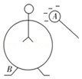

A．验电器的金属箔片不张开，因为球A没有和B接触

B．验电器的金属箔片张开，因为整个验电器都带上了正电

C．验电器的金属箔片张开，因为整个验电器都带上了负电

D．验电器金属箔片张开，因为验电器下部的两金属箔片都带上了负电

30．（浦口区校级学业考试）在地毯的编织线中加入少量的导电金属丝，其主要目的是（　　）

A．减轻静电影响 B．增强美观效果

C．增加地毯弹性 D．增加抗磨损能力

**二．多选题（共10小题）**

31．（文峰区校级期末）如图所示，在绝缘板上放有一个不带电的金箔验电器A和一个带正电荷的空腔导体B．下列实验方法中能使验电器金属箔片张开的是（　　）

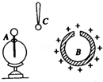

A．用取电棒C（带绝缘柄的导体棒）先跟B的内壁接触一下后再跟A接触

B．用取电棒C先跟B的外壁接触一下后再跟A接触

C．用绝缘导线把验电器跟取电棒C的导体部分相连，再把取电棒与B的内壁接触

D．使验电器A靠近B

32．（宝鸡期末）如图所示，A、B为相互接触的用绝缘支柱支持的金属导体，起初它们不带电，在它们的下部贴有金属箔片，C是带正电的小球，下列说法正确的是（　　）

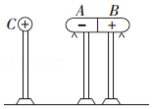

A．把C移近导体A，A、B上的金属箔片都张开

B．把C移近导体A后，先把C移走，再把A、B分开，A、B上的金属箔片仍张开

C．把C移近导体A后，先把A、B分开，再移走C，A、B上的金属箔片仍张开

D．把C移近导体A，A接地，A上的金属箔片闭合，B上的金属箔片张开

33．（泰宁县校级月考）如图所示，小球A带正电，若导体右端接地，下列说法正确的是（　　）

菁优网：http://www.jyeoo.com

A．导体左端带负电荷，右端无净电荷

B．导体左端带负电荷，右端带正电荷

C．导体内部B点场强大于C处场强

D．导体内部B点场强等于C处场强

34．（福建期中）下列有关静电现象的说法，正确的是（　　）

A．摩擦起电创造了电荷

B．小汽车上有一根露在外面的小天线是用来避免雷击的

C．避雷针是利用尖端放电避免雷击的一种设施

D．超高压带电作业的工人穿戴的工作服是用包含金属丝的织物制成的

35．（岷县校级期中）如图所示，一个枕形导体AB原来不带电，将它放在一个负点电荷的电场中，点电荷的电荷量为Q，与AB中心O点的距离为R。由于静电感应，在导体A、B两端分别出现感应电荷。当达到静电平衡时，说法正确的是（　　）

菁优网：http://www.jyeoo.com

A．导体AB是一个等势体

B．导体A端电势低于B端电势

C．导体中心O点的场强为0

D．枕形导体两端的感应电荷在O点产生感应电场强度E＝菁优网-jyeoo，方向水平向左

36．（浙江期中）下列关于生活中静电现象的应用说法正确的是（　　）

A．超高压带电作业的工人穿戴的工作服，要用包含金属丝的织物制成，利用了静电屏蔽的原理

B．静电复印是利用了静电吸引的原理

C．运输汽油的油罐车拖着一条铁链，利用了尖端放电的原理

D．避雷针是利用了静电平衡的原理

37．（赣州期中）如图所示，A、B为两个带等量异种电荷的金属球，将两根不带电的金属棒C、D放在两球之间，达到静电平衡后，下列叙述正确的是（　　）

菁优网：http://www.jyeoo.com

A．C棒左端电势大于C棒右端电势

B．C棒左端电势等于C棒右端电势

C．若用导线将C棒的x端与D棒的y端连接起来的瞬间，将有从y流向x的电流

D．若用导线将C棒的x端与D棒的y端连接起来的瞬间，将有从x流向y的电流

38．（湖里区校级月考）如图所示，在真空中把绝缘导体向带负电的小球缓慢地靠近（不相碰），则下列说法中正确的是（　　）

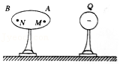

A．导体内场强越来越大

B．B端的感应电荷越来越多

C．感应电荷在M点产生的场强小于在N点产生的场强

D．M、N两点的电势大小φM、φN的关系φM＝φN

39．（秦州区校级月考）把带电体上产生的静电荷移走可以防止静电荷积累而造成危害。下列措施中，采取上述方法的是（　　）

A．飞机上安装接地电缆

B．电工钳柄上套有绝缘胶套

C．印染车间里保持适当的湿度

D．油灌车后面装有一条拖地铁链

40．（宁县校级期中）如图所示，一个不带电的导体P正在向带正电的小球Q缓慢靠近，但不接触，也没有发生放电现象，C、B是导体P左、右两端内的点，则下列说法正确的是（　　）

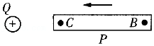

A．右端的感应电荷为正电荷

B．导体内场强越来越大

C．感应电荷在C点产生的场强始终大于在B点产生的场强

D．用手摸一下导体P的左端可使导体P带正电

**三．填空题（共10小题）**

41．（金台区期中）电荷在导体表面的分布一般是　 　（选填“均匀”或“不均匀”），越是尖凸的部分，电荷密度　 　（选填“越大”、“越小”或“均匀”），也容易放电，这称为尖端放电。

42．（巴楚县校级期末）静电现象中，处于静电平衡状态的导体内部的电场处处为零。　 　（判断对错）

43．（金台区期中）如图所示，两个互相接触的导体A和B不带电，现将带正电的导体C靠近A端放置，三者均有绝缘支架．若先将A、B分开再移走C，则A带　 　电，B带　 　电．

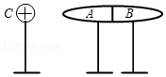

44．（会宁县校级期中）如图所示为一空腔球形导体（不带电），现将一个带正电的小金属球A放入腔中，当静电平衡时，图中a、b、c三点的场强E和电势φ的大小关系分别是：　 　、

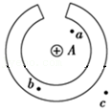

45．（万载县校级月考）如图所示，一个原来不带电的半径为r 的空心金属球放在绝缘支架上，右侧放置一个电荷量为+Q的点电荷，点电荷到金属球表面的最近距离为2r，则：金属球在静电平衡后左侧带电性质为　 　电．金属球上的感应电荷在球心激发的电场强度大小是　 　，方向　 　．

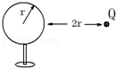

46．（宿州期末）下列有关生活中的静电，哪些是利用静电技术的　 　，哪些是为防止静电危害而采取措施　 　．

①静电除尘 ②飞机轮胎用导电橡胶制成 ③静电复印 ④雷雨天不能在高大树木下避雨 ⑤静电喷涂．

47．（长沙县校级月考）静电平衡的特点是导体内部的场强处处为　 　；净电荷只分布在导体的外表面，分布情况与导体表面的曲率无关；导体是　 　体，导体表面是等势面，在导体表面上移动电荷，电场力不做功；

48．（霍邱县校级期中）如图所示，一个枕形导体位于带正电小球的附近，A、B为导体的左、右端点，C为导体内的一点。则达到静电平衡后，C点处的电场强度为　 　，A端电势　 　（填“高于”、“低于”或“等于”）B端电势。若用手接触一下枕形导体的中部再离开，导体将　 　（填“不带电”、“带正电”或“带负电”）。

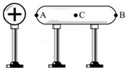

49．（三元区校级月考）当把用丝绸摩擦过的玻璃棒去靠近验电器的金属球后，金属箔片张开，说明验电器带电，这种起电方式称为　 　；此时，B球所带的电荷是　 　。（正电荷or负电荷）

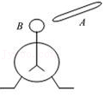

50．（三元区校级月考）长为l的导体棒原来不带电，现将一带电荷量为q的点电荷放在棒的左端，距棒为R，如图所示。当棒达到静电平衡后，棒上的感应电荷在棒内中点O处产生的场强　 　方向　 　。

菁优网：http://www.jyeoo.com